Esercitazioni Elettronica dei Sistemi Digitali #1 - 22 Marzo 2007

N. GRUPPO : _______

Schema a blocchi di riferimento:
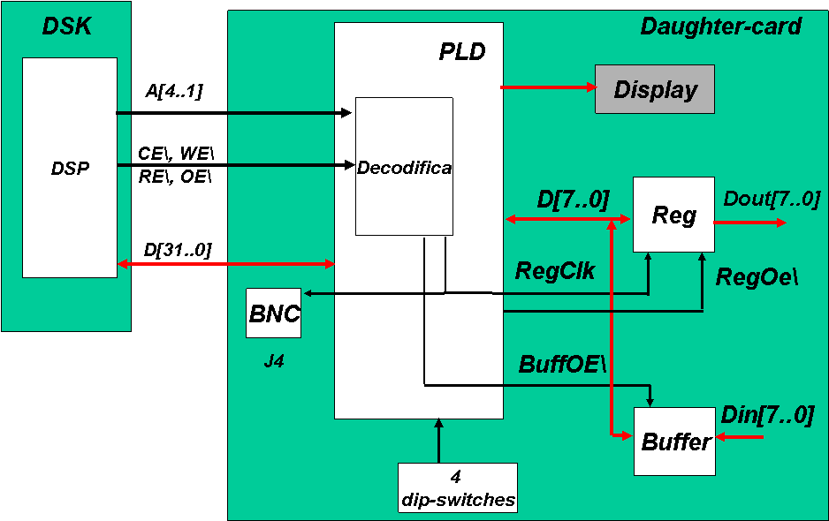

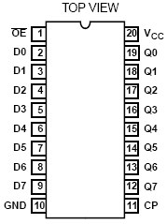
Piedinatura registro 74HC574:

Procedura di "start-up"

- Programmare la PLD della doughter-card;
- Connettere il DSK al pc tramite l’apposito cavetto usb;
- Alimentare la scheda DSK
- Effettuare il login sul PC con l’account assegnato al gruppo
    - EleSDig1_xx / password
- Copiare il progetto del DSP in locale;
    - Copiare la cartella P:\Elettronica dei Sistemi Digitali 1\ESD1 – dsp – 23 Marzo 2007 in C:\HomeLocale
- Lanciare il programma TexasInstruments\...\CodeComposer.
    - Nella finestra “Selezione account utente”, specificare NomeUtente=lab-didattico\cc, Password=ti;
- Da dentro CodeComposer:
    - Project -> Open -> C:\HomeLocale\ESD1….\lab_1.pjt
    - Project -> Build
    - File -> load program -> C:\HomeLocale\ESD1….\debug\lab_1
    - Debug -> Run
- Connettere una sonda al pin lato PLD del jumper JSW2, verificare la presenza del segnale RegClk e utilizzarlo come trigger per tutte le misure da svolgere.

To do

Nella PLD è sintetizzata una decodifica che permette di gestire tutte le risorse presenti nella doughter-board (registro, buffer, display, dip-switches). In particolare la decodifica produce i segnali “RegClk” e “BuffOe\” in funzione di tutti i segnali prodotti dal DSP
- Indirizzi A[4..1];
- Chip enable CE\
- Write enable WE\
- Read enable RE\
- Output enable OE\
in accordo con le temporizzazioni relative (slides n.42, n.43).

1. Disegnare e quotare un diagramma temporale in cui siano riportati tutti i segnali prodotti dal dsp e dalla decodifica (osservabili sperimentalmente nei punti indicati dalla slide n.38):

2. Comprendere il funzionamento della funzione “main” del sorgente LAB_1.c, provare a modificarla e ripetere i punti 7.ii e 7.iii.

